**Découverte des fonctions de la chaîne fonctionnelle**

**Analyser – Communiquer**

**COURS**

**La fonction « Communiquer » de la chaîne d’information**

**Chapitre 4**

**PTSI**

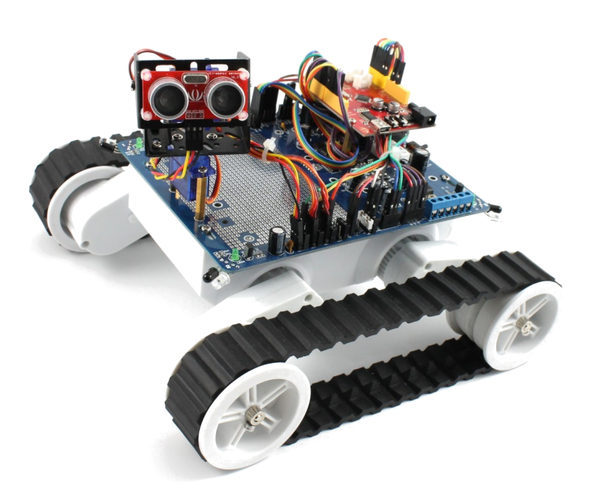

|  |
| --- |
| **Compétences Visées :**   * Mod2-C9 : Transmission de données * Mod2-C9.1 : Approche fonctionnelle des réseaux de communication, cas du TCP/IP * Mod2-C9.2 : Paramètres de configuration d’un réseau * Mod2-C9-S1 : Caractériser un réseau (débit, robustesse, dimension, topologie) * Mod2-C9-S2 : Choisir un type de réseau à partir des exigences * Mod2-C9-S3 : Paramétrer la liaison d’un équipement raccordé à un réseau. |

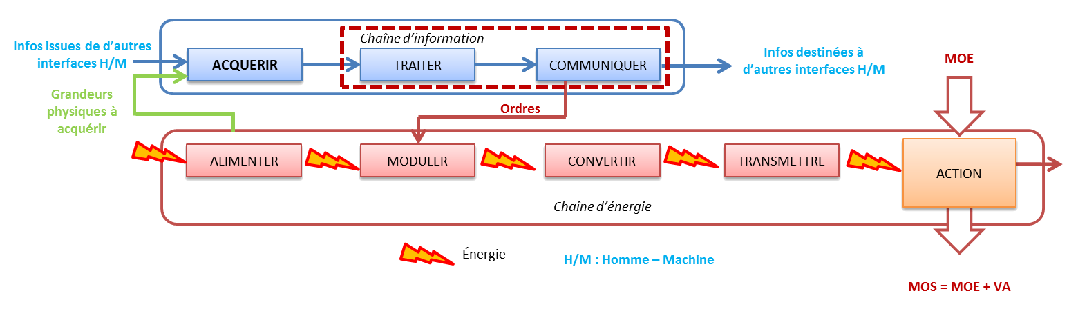

|  |  |
| --- | --- |
| The Internet July 11 2015  *Représentation du Web*  *http://www.opte.org/* | 1 Caractérisation d’un réseau 3  1.1 Pourquoi utiliser un réseau ? 3  1.2 Topologie de réseau 3  1.3 Caractéristiques d’un réseau 4  1.4 Modélisation en couches 4  2 Le réseau TCP/IP 5  2.1 Présentation du réseau 5  2.2 Première approche avec une communication TCP/IP 5  2.3 Architecture client – serveur 6  2.4 Couche physique (ETHERNET) 6  2.5 Couche transport (IPv4) 6  2.5.1 Adressage IP 6  2.5.2 Masque de sous-réseau 6  2.5.3 Notion de port 7  2.6 Trame TCP/IP 7  3 Le réseau CAN 8  3.1 Présentation du réseau 8  3.2 Constitution d’une trame 8  4 Le réseau I2C 9  4.1 Présentation du réseau 9  4.2 Adressage et trames (https://www.aurel32.net/elec/i2c.php) 9  5 Ressources 9 |

# Caractérisation d’un réseau

## Pourquoi utiliser un réseau ?

Un réseau est utile pour échanger des informations. Par exemple, le réseau « Internet » permet d’échanger des informations entre des ordinateurs situés d’un bout à l’autre de la terre. À une plus petite échelle, il est possible d’échanger des données que dans des réseaux locaux (ou Intranet) afin que les informations restent propres à une entreprise ou à un domicile.

Dans le milieu de l’industrie ou encore dans un système pluritechnologique, l’ordinateur (ou le microcontrôleur) peut avoir besoin d’échanger des informations dans un délai donnée et une fiabilité donnée avec l’ensemble de ses sous-systèmes (esclaves). Dans ce cas, il existe des réseaux présentant des caractéristiques propres au besoin de l’entreprise ou d’un produit.

|  |  |  |
| --- | --- | --- |
|  |  |  |
| *Architecture d’un réseau « domestique » relié au web (étoile).* | *Architecture d’un réseau « local » relié au web (étoile).* | *Bus CAN sur un véhicule automobile*  *(BUS)* |

Dans la chaîne d’information, ce cours s’intéresse donc plus particulièrement aux fonctions COMMUNIQUER et TRAITER.

## Topologie de réseau

|  |
| --- |
| **Définition : Topologie réseau**  La topologie réseau (ou architecture réseau) désigne la manière avec laquelle sont câblés les différents systèmes (et sous-systèmes) entre eux. Il existe des réseaux de type « Bus », « étoile », « maillé », « anneau » … |

|  |
| --- |
| **Exemple :**  Dans le cadre de nos activités nous rencontrerons des réseaux en étoile pour l’étude des réseaux TCP/IP et les réseaux de type « BUS »  pour le CAN et l’I2C. |

|  |  |
| --- | --- |
|  |  |
| **Architecture en étoile**   * Le switch permet d’interconnecter des machines. La liaison se fait par câbles Ethernet (dits câbles réseaux, paires torsadées). * Topologie qui permet une extension du réseau. * Il est aisé d’isoler une machine défaillante du réseau. Cependant, si le switch est défectueux, tout le réseau est perturbé. | **Architecture de type BUS (CAN et I2C)**   * Tous les équipements sont connectés au même câble, mais une seule machine peut « parler » à la fois. * Cette architecture est peu coûteuse. Les équipements partagent la même liaison. * Une coupure du BUS provoque une panne du réseau. |

## Caractéristiques d’un réseau

|  |
| --- |
| **Définition : Débit d’un réseau**  Le débit d’un réseau caractérise le nombre de bits transmis par seconde. Il s’exprime bit/s, kbits/s, Mbit/s. |

|  |  |  |  |  |  |  |  |  |  |  |  |  |
| --- | --- | --- | --- | --- | --- | --- | --- | --- | --- | --- | --- | --- |
| **Exemple :**   |  |  |  |  |  |  | | --- | --- | --- | --- | --- | --- | | USB 3.0 | Wi-Fi | ADSL | Fibre | CAN | I²C | | 5 Gbit/s | 11 Mbit/s à 1,3 Gbit/s | 25 Mbits/S (DL) 1Mbit/s (UL) | Jsuqu’à 1 Gbit/s | De 10 à 1000 kbit/s. | 3,4 Mbit/s | |

|  |
| --- |
| **Définition : longueur d’un réseau**  La longueur ou l’étendue d’un réseau caractérise la plus grande longueur qu’il peut avoir sans altérer ses performances (débit, perte d’information…). |

|  |  |  |  |  |  |  |
| --- | --- | --- | --- | --- | --- | --- |
| **Exemple :**   |  |  |  | | --- | --- | --- | | Internet | CAN | I²C | | De 0 à des milliers de km | De 30m à 5km (le debit diminuant avec la taille) | ?? | |

|  |
| --- |
| **Définition : Robustesse**  La robustesse vise à évaluer la capacité du réseau à continuer de fonctionner sous l’effet de perturbations internes ou externes. Citons quelques exemples de perturbations possibles :   * perturbations électromagnétiques engendrant des états non désirés sur les fils de connexions ; * débit important monopolisant l’accès au médium (support physique véhiculant les données) ; * « collisions » de données échangées ; * nombre de nœuds connectés trop important voulant accéder au réseau. |

## Modélisation en couches

Lorsque les informations circulent sur un réseau informatique, elles sont encapsulées dans différentes coquilles. Dans le but de modéliser ces différentes strates, l’ISO a proposé une modélisation en 7 couches. La modélisation suivante est appelée « OSI ».

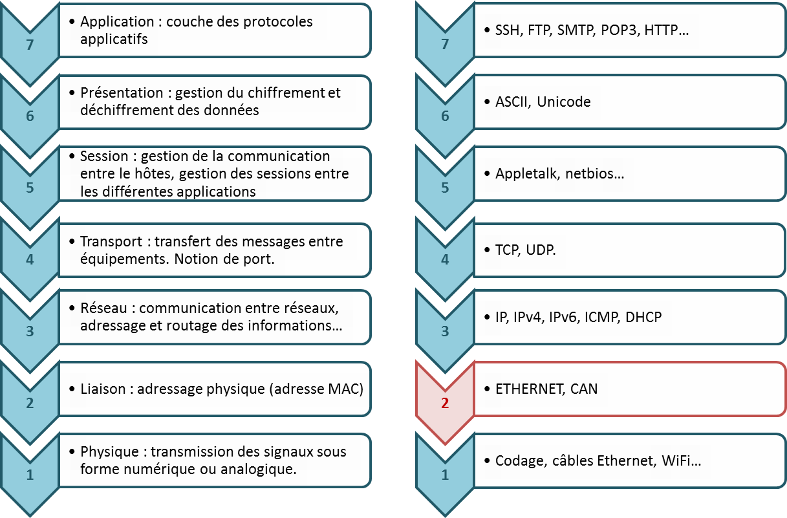

# Le réseau TCP/IP

## Présentation du réseau

|  |  |  |
| --- | --- | --- |
| |  | | --- | | **Définition : TCP/IP**  La suite TCP/IP désigne l’ensemble des protocoles utilisés pour réaliser des transferts de données sur Internet.  TCP : Transmission Control Protocol. IP : Internet Protocol. |   La description d’un réseau TCP/IP ne suit pas le modèle OSI mais peut se décrire en 4 couches. |  |

## Première approche avec une communication TCP/IP

|  |  |
| --- | --- |
|  | En interrogeant le site web <http://www.lamartinieremonplaisir.org/> on réalise que chrome télécharge d’abord le fichier index.php (contenant l’ossature de la page web) puis une succession de fichiers css (constituant la feuille de style de la page) puis les images contenues dans la page etc… |

|  |  |
| --- | --- |
|  | En analysant la manière où le fichier index.php a été chargée, on s’aperçoit que :   * Couche 4 : le navigateur a lancé une requête http; * Couches 3 et 2 : pour trouver le site appelé, la machine s’est adressée au serveur 172.16.0.252. Au lycée La Martinière il s’agit du « proxy ». C’est ce serveur qui s’occupe de contacter le DNS et d’obtenir l’adresse du serveur. * La machine ayant plusieurs services, elle s’adresse au service 3128. Ce nombre est appelé port. |

|  |  |
| --- | --- |
|  | Enfin, en allant plus loin on peut analyser la trame échangée par le client et le serveur lors de la communication.  Extrait de la trame échangée entre le client et serveur. Ici chaque octet est représenté par deux nombres hexadécimaux. |

## Architecture client – serveur

|  |  |  |
| --- | --- | --- |
| |  | | --- | | **Définition :**  **Client :** ordinateur voulant accéder à un service (Chrome est un client permettant d’afficher des pages WEB).  **Serveur :** ordinateur fournissant le service (Apache est un logiciel « serveur » permettant d’héberger un site WEB).  **Routeur :** ordinateur permettant d’interconnecter des réseaux.  **Switch (ou commutateur):** appareil permettant d’interconnecter des ordinateurs. | |  |

## Couche physique (ETHERNET)

|  |  |
| --- | --- |
| Il est possible de connecter un sous ensemble d’ordinateurs entre eux. Pour cela on utilise un hub (« multiprise réseau »).  Chacune des machines est caractérisée par l’adresse MAC de la carte réseau. Elle est constituée de 6 paires de nombres codés en hexadécimaux. Cette adresse est **unique**. Une adresse est associée à la carte réseau lors de la fabrication. Une carte réseau peut prendre des adresses allant de:  00 :00 :00 :00 :00 à ff :ff :ff :ff :ff. |  |

Pour qu’un client envoie un message à un autre, ce message est envoyé en multicast ce qui signifie que le message est envoyé à tous les clients. Le destinataire ouvre et lit le message. Les autres destinataires « jettent » le paquet.

Les limitations ont les suivantes :

* le réseau peut « saturer » car tous les messages sont simultanément envoyés à tous les ordinateurs ;
* le réseau ne peut pas communiquer avec d’autres réseaux.

## Couche transport (IPv4)

|  |  |
| --- | --- |
| Pour faire communiquer des ordinateurs entre eux, il est nécessaire d’attribuer à chacun d’eux une adresse IP.  Le routeur (ou passerelle ou gateway) est un ordinateur spécial ayant 2 cartes réseau et donc 2 adresses IP : une adresse pour le réseau interne, une adresse pour le réseau externe. Pour identifier chaque sous réseau, on utilise un masque. |  |

### Adressage IP

Une adresse IPv4 est codée sur 32 bits, regroupés par octet .Un octet pouvant être codé en décimal de 0 à 255, les adresses IP pouvant être attribuées vont de 0.0.0.0 à 255.255.255.255. Cependant, les adresses terminant par 0 et 255 ne peuvent pas être utilisées (respectivement adresse de réseau et adresse de broadcast, ce dernier permettant d’envoyer des messages à tous les ordinateurs d’un réseau).

Ainsi la machine 192.168.0.15 appartient au réseau 192.168.0.0

### Masque de sous-réseau

Le masque de sous-réseau permet de connaitre l’ensemble des ordinateurs appartenant à un même réseau. Si les machines appartiennent à un même sous réseau, elles peuvent communiquer entre elles. Sinon, leur communication passe par le routeur. Le masque de sous réseau permet donc de connaître toutes les adresses IP appartenant à un même sous réseau.

Le masque de sous-réseau est aussi codé sur 32 bits. En binaire, ce masque contient des 1 à gauche et des 0 à droite :

* masque valide : 11111111.11111111.11110000.00000000 (255.255.240.0) ;
* masque non valide : ~~11111111.00000000.11111111.00000000 (255.0.255.0)~~.

Ainsi, sur un réseau un ordinateur est désigné par son adresse IP et son masque : 192.168.0.15/255.255.240.0. Le masque commençant par 20 0, on trouve aussi l’écriture 192.168.0.15/20.

La connaissance d’un masque permet de connaître toutes les machines appartenant au réseau. Pour cela, on réalise un ET logique entre l’adresse IP et le masque. Cela permet d’obtenir l’identifiant du réseau. Pour obtenir l’identifiant de l’hôte, il faut réaliser un complément à 1 du masque de sous réseau avec lequel on fait un ET logique de l’adresse IP.

Pour le réseau 192.168.0.0/20, les ordinateurs ont des adresses IP comprises entre 192.168.0.1 et 192.168.15.254.

|  |  |  |  |  |  |  |  |  |  |  |  |  |  |  |  |  |  |  |  |  |  |  |  |  |  |  |  |  |  |  |  |  |
| --- | --- | --- | --- | --- | --- | --- | --- | --- | --- | --- | --- | --- | --- | --- | --- | --- | --- | --- | --- | --- | --- | --- | --- | --- | --- | --- | --- | --- | --- | --- | --- | --- |
| **Exemples :**   |  |  |  |  | | --- | --- | --- | --- | | Adresses | Codage décimal |  | Codage binaire | | Adresse IP | 192.168.0.15 |  | 11000000. 10101000.00000000.00001111 | | Adresse masque | 255.255.240.0 |  | 11111111.11111111.11110000.00000000 | |  |  |  |  | | ID réseau | 192.168.0.0 |  | 11000000.10101000.00000000.00000000 | |  |  |  |  | | Complément à 1 du masque |  |  | 00000000.00000000.00001111.11111111 | | HOTE = Masque ET IP | 0.0.0.15 |  | 00000000.00000000.00000000.00001111 | |

### Notion de port

Une même machine pouvant héberger plusieurs services, on utilise des ports. Pour la plupart des clients, le port est quasiment implicite (pour se connecter à un site web non sécurisé, on écrit <http://www.lamartinieremonplaisir.org/> et pas <http://www.lamartinieremonplaisir.org:80>).

|  |  |  |  |  |  |  |  |  |  |  |  |  |  |  |  |  |  |  |
| --- | --- | --- | --- | --- | --- | --- | --- | --- | --- | --- | --- | --- | --- | --- | --- | --- | --- | --- |
| **Exemples :**   |  |  |  | | --- | --- | --- | | Numéro | Type | Description | | 21 | TCP | FTP | | 22 | TCP | SSH | | 25 | TCP | SMTP | | 80 | TCP | HTTP | | 993 | TCP | IMAP sécurisé (SSL) | |

## Trame TCP/IP

Une fois que l’ordinateur sait à quelle machine s’adresser, elle va communiquer en envoyer des paquets. Un paquet IP (ou trame) a une taille maximale de 65535 octets. Sa structure est la suivante (chaque colonne correspond à un bit, un groupement de 8 bits correspond à un octet, un groupement de 4 bits correspond à un caractère hexadécimal) :

|  |  |  |  |  |  |  |  |  |  |  |  |  |  |  |  |  |  |  |  |  |  |  |  |  |  |  |  |  |  |  |  |
| --- | --- | --- | --- | --- | --- | --- | --- | --- | --- | --- | --- | --- | --- | --- | --- | --- | --- | --- | --- | --- | --- | --- | --- | --- | --- | --- | --- | --- | --- | --- | --- |
| **0** | **1** | **2** | **3** | **4** | **5** | **6** | **7** | **8** | **9** | **10** | **11** | **12** | **13** | **14** | **15** | **16** | **17** | **18** | **19** | **20** | **21** | **22** | **23** | **24** | **25** | **26** | **27** | **28** | **29** | **30** | **31** |
| Version IP | | | | Long. en-tête | | | | Type de service | | | | | | | | Longueur de la trame | | | | | | | | | | | | | | | |
| Identification | | | | | | | | | | | | | | | | Flags | | | Fragment offset | | | | | | | | | | | | |
| Durée de vie | | | | | | | | Protocole (TCP) | | | | | | | | Somme de contrôle de l’en-tête | | | | | | | | | | | | | | | |
| Adresse IP source | | | | | | | | | | | | | | | | | | | | | | | | | | | | | | | |
| Adresse IP Destination | | | | | | | | | | | | | | | | | | | | | | | | | | | | | | | |
| **Options + DONNEES** | | | | | | | | | | | | | | | | | | | | | | | | | | | | | | | |

L’ensemble de la trame est codé en binaire et transmise sur le réseau. La trame fait apparaître une adresse source et une adresse destination de la trame. Ces informations permettent le routage du paquet.

Cette trame peut être encapsulée dans une trame Ethernet. Il lui est alors ajouté une entête incluant les adresses MAC des machines d’un sous réseau.

# Le réseau CAN

## Présentation du réseau

|  |
| --- |
| **Présentation :**  Le réseau CAN est utilisé dans l’automobile et l’aéronautique pour relier le contrôleur et les différents capteurs et pré actionneurs appelés **nœuds**. |

|  |
| --- |
| **Couche 1 : couche physique**  Pour se connecter au réseau, chaque nœud est branché à une paire torsadée. de fils. |

|  |  |
| --- | --- |
| L’information transite sous forme binaire codée par la différence de tension entre le brin CAN-Hi et CAN-Low. |  |

|  |
| --- |
| **Couche 2 : liaisons de données**  L’information transite sur le bus sous forme de trames pouvant contenir jusqu’à 126 bits suivant la norme utilisée et la quantité de données à transmettre. |

## Constitution d’une trame



1. Bit SOF (Start Of Frame).
2. Zone d'arbitrage (11 bits) :

* 1 bit **RTR** (Remote Transmission Request) : détermine s'il s'agit d'une trame de données ou d'une d'une trame de demande de message;
* 1 bit IDE qui établit la distinction entre format standart (état dominant) et format étendu (état récessif) ;
* 1 bit réservé pour une utilisation future.

1. 4 bit DLC : nombre d'octets contenus dans la zone de données.
2. Zone de données de longueur comprise entre **0 et 8 octets**.
3. Zone CRC de 15 bits : (Cyclic Redundancy Code) Ces bits sont recalculés à la réception et comparés aux bits reçus. S'il y a une différence, une erreur CRC est déclarée.
4. Zone ACK composé d'un bit à l'état récessif ainsi qu'un bit séparateur ACK. Le premier bit doit être forcé à l’état dominant par les stations ayant bien reçu cette trame.
5. Zone EOF de 7 bits : (End Of Frame) permet d'identifier la fin de la trame.

# Le réseau I2C

## Présentation du réseau

|  |
| --- |
| **Présentation :**  Le bus I2C (Inter Integrated Circuit) a été développé au début des années 80 pour permettre de relier facilement à un microprocesseur (ou microcontrôleur) les différents circuits d'un téléviseur moderne. Il est (ou a été) présent dans les télévisions, chaînes hifi, téléphone ; lego NXT, cartes Arduino |

|  |  |  |
| --- | --- | --- |
| |  | | --- | | **Couche 1 : couche physique**  Le bus I2C permet de faire communiquer facilement des composants très divers avec seulement 3 fils :   * un fil bidirectionnel de transmission des données (SDA) ; * un fil de cadencement des transferts (SCL – sérial clock) ; * un fil de référence électrique (masse). | | Architecture I²C avec plusieurs maîtres et plusieurs esclaves |

|  |
| --- |
| **Couche 2 : liaisons de données**  Le protocole I2C définit la succession des états logiques possibles sur SDA et SCL, et la façon dont doivent réagir les circuits en cas de conflit. Pour prendre le contrôle du bus, il faut que celui-ci soit au repos (SDA et SCL à '1'). Pour transmettre des données sur le bus, il faut donc surveiller deux conditions particulières :   * la condition de départ (SDA passe à '0' alors que SCL reste à '1') ; * la condition d'arrêt (SDA passe à '1' alors que SCL reste à '1'). |

Lorsqu'un circuit, après avoir vérifié que le bus est libre, prend le contrôle de celui-ci, il en devient le maître. C'est toujours le maître qui génère le signal d'horloge.

Pour prendre le contrôle, l’émetteur passe la ligne SDA à 0 puis 4μs (standard) plus tard la ligne SCL à 0. Un nouvel échange peut avoir lieu 4,7μs après une condition de fin d’échange.

## Adressage et trames (<https://www.aurel32.net/elec/i2c.php>)

|  |  |
| --- | --- |
| **Transmission d’un octet :**  En I2C on réalise des transmissions d’octets suivis d’un bit d’acquittement (ACK, permettant de savoir s’il y a une erreur). | Conditions d'arrêt et de départ |
| **Transmission d’une adresse :**  Le premier octet que transmet le maître n'est pas une donnée mais une adresse. Le format de l'octet d'adresse est un peu particulier puisque le bit D0 est réservé pour indiquer si le maître demande une lecture à l'esclave ou bien au contraire si le maître impose une écriture à l'esclave. | Adressage |
| **Écriture d’une donnée**  Si le bit R/W précédemment envoyé était à 0, cela signifie que le maître doit transmettre un ou plusieurs octets de données. Après chaque bit ACK valide, le maître peut continuer d'envoyer des octets à l'esclave ou bien il peut décider de terminer le dialogue par une condition d'arrêt. | Écriture d'une donnée |

# Ressources

* <https://www.aurel32.net/elec/i2c.php>
* Laurent Deschamps, Patrick Beynet et Al., Sciences Industrielles pour l’Ingénieur, PTSI, Éditions Ellipses.